Приложение 4.
Отрезок
Учитель туго натягивает у доски веревочку. Затем отрезает часть веревочки и показывает ее в натянутом виде. Сообщает, что эту часть прямой называют отрезком.
Далее упражнения:
1.
Рисунок 21.
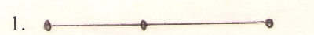
Сколько отрезков карандаш спрятал на этой черточке? (2)
Давайте дадим имена отрезкам. А дают их по правилу: дают имя точке - началу отрезка и точке - концу отрезка, а потом называют сразу имя начала и конца и получается, например, отрезок ЕА:
Рисунок 22.
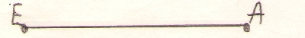
2. Продолжите закономерность расположения отрезков:
Рисунок 23.
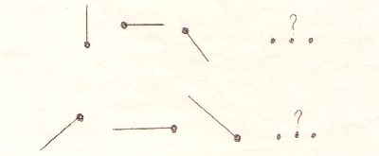
3. Соедините точки так, чтобы получились ступеньки. Как называется такая геометрическая фигура? (ломаная) Из скольких звеньев она состоит?
Рисунок 24.
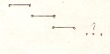
4. Отрезок АВ длиной 6 см, а отрезок ОЕ на 2 см длиннее. Начерти отрезок ОЕ.
5. Отрезок АВ длиной 5 см, а отрезок ОК на 3 см короче. Начерти отрезок ОК.
6. Измерь длину отрезка ОА.
Рисунок 25.
Построй второй отрезок короче данного на 3 см.
7. Измерь отрезки. На сколько см первый отрезок короче второго?
Рисунок 26.
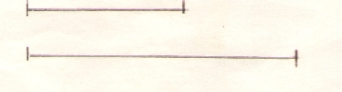

8. Сколько на рисунке прямых? Сколько на рисунке кривых? Сколько на рисунке ломаных? Сколько на рисунке отрезков? Дай название всем отрезкам и измерь их длину.
Рисунок 27.
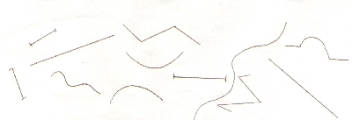
9. Найди «на глаз» отрезок, длина которого точно равна высоте нарисованного гриба. Проверь себя, измерив высоту гриба и длины заданных отрезков.
Рисунок 28.
